广西医科大学2023年研究生复试心理测试指南
一、测试说明
每个人对问题是会有不同看法的，如何回答，并没有“对”与“不对”之分，当你阅读每一题时，请根据自己的真实情况给予回答，掩饰或者不真实的反应可能会被系统自动判断为无效或无法通过测试。
二、操作流程
1. 登录链接或手机扫码进入测试：
测评链接：http://gxmuyjs.psy-cloud.net/user/web/#/login
测评二维码：


2. 在“Langxin朗心”学生端界面，输入账号、密码、验证码：
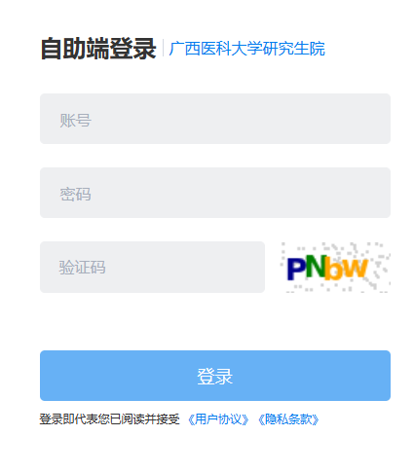
密码为出生年月日（8位）。
比如：出生日期为1991年1月2日，则输入：19910102
账号请填写本人“身份证号”

3. 进入主页，点击首页下方的“待完成测评”。


4. 进入心理测评“待完成测评”界面， 点击“开始”。
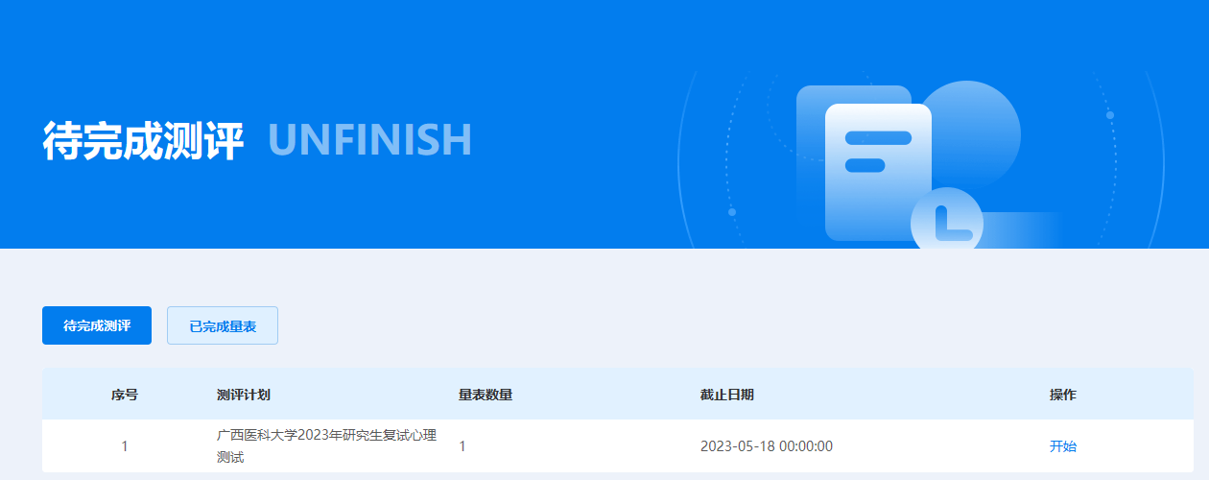

5. 进入“知情同意书”界面，点击“同意”。
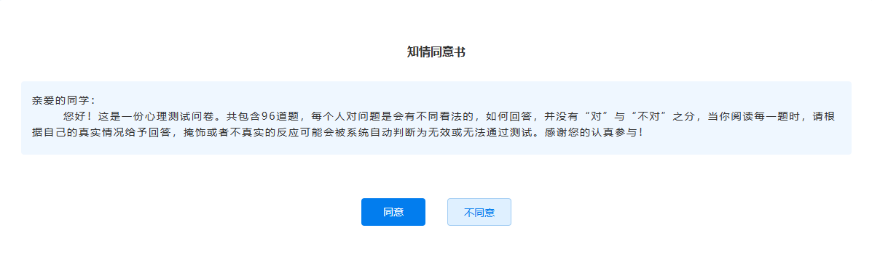
6. 进入“心理测试”界面，点击“进入答题”。
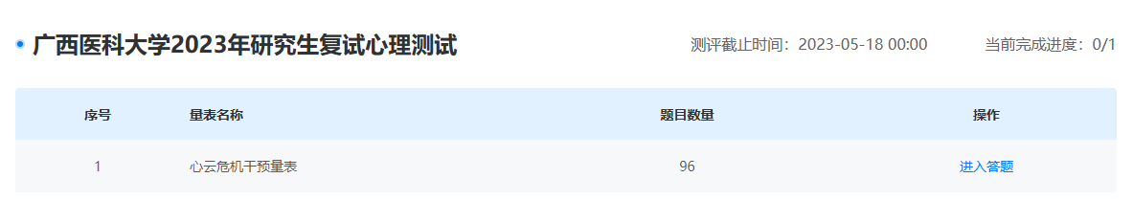

7. 阅读心理测试“指导语”，点击“开始答题”。
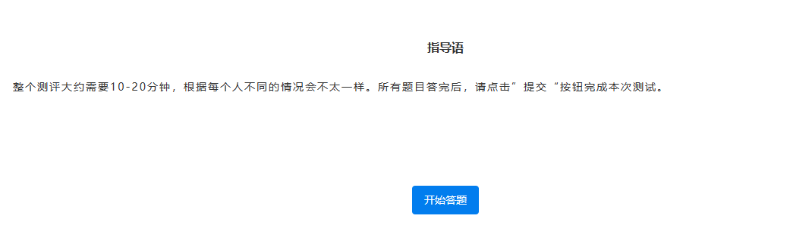
8. 答题完毕，点击“提交”。系统会显示“提交确认”，点击“确定”。
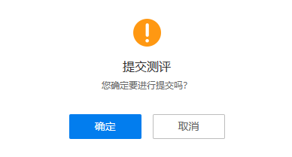

9. 测试完毕，点击“退出”。

